Ngày soạn: 14/03/2025
Ngày dạy: 17/03/2025
Tiết 35 TÊN BÀI DẠY: KIỂM TRA GIỮA KÌ 2
Môn học/Hoạt động giáo dục: ĐỊA LÝ 7
Thời gian thực hiện: (1 tiết)

I. MỤC TIÊU
1. Năng lực
- Đánh giá kết quả học tập của học sinh nhằm điều chỉnh nội dung, phương pháp dạy học và giúp đỡ học sinh một cách kịp thời.
- Kiểm tra mức độ nắm vững kiến thức, kĩ năng cơ bản ở 3 cấp độ nhận thức: biết, hiểu và vận dụng sau khi học xong
2. Phẩm chất
- Nghiêm túc trong kiểm tra
II. THIẾT BỊ DẠY HỌC VÀ HỌC LIỆU
- Chuẩn bị nội dung đề kiểm tra theo quy định
- Photo đầy đủ theo số lượng học sinh
III. TIẾN TRÌNH DẠY HỌC
1. Kiểm tra:
2. Bài mới:
a. Ma trận
BẢNG MA TRẬN, ĐẶC TẢ ĐỀ KIỂM TRA GIỮA HỌC KÌ II - NH: 2024-2025
PHÂN MÔN: ĐỊA LÍ 7

TT | Chương/  Chủ đề | Nội dung/Đơn vị kiến thức | Mức độ đánh giá | Mức độ nhận thức |  |  |  |  |  |  | Tổng  điểm %
 |  |  |  | Nhận biết | Thông hiểu |  | Vận dụng |  | Vận dụng cao
1 | CHƯƠNG 4. CHÂU MỸ | BÀI 13. PHÁT KIẾN RA CHÂU MỸ, VỊ TRÍ ĐỊA LÍ VÀ PHẠM VI CHÂU MỸ. | Nhận biết  - Biết phát kiến ra châu Mỹ, vị trí địa lí và phạm vi châu Mỹ. | 2 TN |  |  |  |  |  |  | 2.0  20%
 |  | BÀI 14. THIÊN NHIÊN VÀ DÂN CƯ, XÃ HỘI BẮC MỸ. | Thông hiểu  - Nêu được tên các sông và hồ chính ở Bắc Mỹ.  - Nhận xét được đặc điểm phân bố mạng lưới sông ngòi của Bắc Mỹ.  - Trình bày vấn đề nhập cư và chủng tộc ở Bắc Mỹ.  - Nêu những ảnh hưởng của vấn đề này đối với sự phát triển kinh tế - xã hội Bắc Mỹ. |  | 2 TL |  |  |  |  |  | 4.0  40%
 |  |  | Vận dụng  - Phân tích được vấn đề đô thị hóa ở Bắc Mỹ. |  |  |  |  |  | 1 TL |  | 1.0  10%
Số câu/ loại câu |  |  |  | 2 câu  TN | 2 câu TL |  |  | 1 câu TL
Tỉ lệ % |  |  |  | 20 | 40 |  |  | 10 |  | 7.0  70%

TRƯỜNG THCS HOÀ ĐỊNH TÂY  TỔ: KHOA HỌC-XÃ HỘI  Họ và tên:………………….. Lớp:……. | ĐỀ KIỂM TRA GIỮA HỌC KÌ II.  PHÂN MÔN: ĐỊA LÝ 7  Năm học: 2024 - 2025  THỜI GIAN: 42 PHÚT (không kể thời gian phát đề)
ĐỀ 1
A. TRẮC NGHIỆM (2,00 điểm)
Câu 1. (1,0 điểm) Em hãy chọn Đúng ghi (Đ) hoặc Sai ghi (S) vào ô trống với câu bên dưới.
Câu | Đúng (Đ) | Sai (S)
1. Châu Mỹ có diện tích khoảng 42 triệu km².
2. Lãnh thổ châu Mỹ trải dài từ vùng cực Bắc đến vùng cực Nam.
3. Châu Mỹ được chia thành 3 khu vực
4. C. Cô-lôm-bô thực hiện năm cuộc hải trình vượt Đại Tây Dương từ châu Âu sang châu Mỹ.

Câu 2. (1,0 điểm) Ghép các ô ở bên trái (A) với các ô ở bên phải (B) sao cho phù hợp rồi điền vào (C)
A | B | C
1. Phía bắc châu Mỹ tiếp giáp với | a. Đại Tây Dương
2. Phía đông châu Mỹ tiếp giáp với | b. Thái Bình Dương
3. Phía tây châu Mỹ tiếp giáp với | c. Ấn Độ Dương
4. Châu Mỹ nằm hoàn toàn ở | d. Bắc Băng Dương
5. Phía nam châu Mỹ tiếp giáp với | e. Bán cầu Tây.

B. TỰ LUẬN (5,00 điểm)
Câu 1. (3,0 điểm) Kể tên các sông và hồ chính ở Bắc Mỹ? Nhận xét đặc điểm phân bố mạng lưới sông ngòi của Bắc Mỹ?
Câu 2. (1,0 điểm) Trình bày vấn đề nhập cư và chủng tộc ở Bắc Mỹ? Nêu những ảnh hưởng của vấn đề này đối với sự phát triển kinh tế - xã hội Bắc Mỹ?
Câu 3. (1,0 điểm) Em hãy phân tích vấn đề đô thị hóa ở Bắc Mỹ?

………………HẾT………………

ĐÁP ÁN VÀ BIỂU ĐIỂM, PHÂN MÔN ĐỊA LÍ 7
ĐỀ 1
A. TRẮC NGHIỆM (2,00 điểm)
Câu 1. (1,0 điểm) (mỗi ý đúng 0,25đ).

Ý | 1 | 2 | 3 | 4
Chọn | Đ | S | Đ | S

Câu 2. (1,0 điểm) (mỗi ý đúng 0,25đ). Ghép nối:
1 - d | 2 - a | 3 - b | 4 - e

B. TỰ LUẬN (5,00 điểm)

CÂU | NỘI DUNG | ĐIỂM
1.  (3,00 điểm) | - Các sông và hồ chính ở Bắc Mỹ:  + Sông lớn: Xanh Lô-răng, Mi-xi-xi-pi,... | 0,5
 | + Hồ: vùng Hồ Lớn gồm 5 hồ (hồ Thượng, Hu-rôn, Mi-si-gân, Ê-ri và Ôn-ta-ri-ô). | 1
 | - Đặc điểm phân bố mạng lưới sông ngòi của Bắc Mỹ:  + Mạng lưới sông khá dày đặc và phân bố khắp lãnh thổ. | 0,5
 | + Chế độ nước sông khá đa dạng do được cung cấp nước từ nhiều nguồn: mưa, tuyết và băng tan. | 1
2.  (1,00 điểm) | - Vấn đề nhập cư và chủng tộc ở Bắc Mỹ:  + Tiếp nhận nhiều luồng di cư trên thế giới. | 0,25
 | + Dân cư thuộc nhiều chủng tộc như người Môn-gô-lô-it, Ơ-rô-pê-ô-it, Nê-grô-it. | 0,25
 | - Những ảnh hưởng của vấn đề này đối với sự phát triển kinh tế - xã hội Bắc Mỹ:  + Gia tăng dân số, đóng góp phát triển kinh tế, văn hóa và | 0,25
 | + Tạo ra nhiều ảnh hưởng đến đời sống xã hội. | 0,25
3.  (1,00 điểm) | Phân tích vấn đề đô thị hóa ở Bắc Mỹ:  - Đô thị hóa gắn liền với công nghiệp hóa. | 0,25
 | - Hình thành nhiều dải đô thị lớn. | 0,25
 | - Hiện nay, đô thị hóa Bắc Mỹ được thúc đẩy bởi các ngành dịch vụ và công nghệ cao. | 0,25
 | - Đô thị phân bố không đều. Tỉ lệ dân số đô thị cao, đạt gần 83%. | 0,25

DUYỆT ĐỀ VÀ ĐÁP ÁN  TỔ TRƯỞNG |  | GVBM

TRƯỜNG THCS HOÀ ĐỊNH TÂY  TỔ: KHOA HỌC-XÃ HỘI  Họ và tên:………………….. Lớp:……. | ĐỀ KIỂM TRA GIỮA HỌC KÌ II.  PHÂN MÔN: ĐỊA LÝ 7  Năm học: 2024 - 2025  THỜI GIAN: 42 PHÚT (không kể thời gian phát đề)
ĐỀ 2
A. TRẮC NGHIỆM (2,00 điểm)
Từ câu 1 - câu 4. (1,0 điểm) Khoanh tròn vào câu trả lời đúng.
Câu 1. Châu Mỹ có diện tích?
A. Khoảng 41 triệu km². B. Khoảng 42 triệu km².
C. Khoảng 43 triệu km². D. Khoảng 44 triệu km².
Câu 2. Cri-xtô-phơ Cô-lôm-bô đã thực hiện bao nhiêu cuộc hải trình đến châu Mỹ?
A. 4. B. 5. C. 6. D. 7.
Câu 3. Châu Mỹ được chia làm mấy khu vực?
A. 1 B. 2 C. 3 D. 4
Câu 4. Châu Mỹ có lãnh thổ kéo dài từ?
A. Chí tuyến bắc đến chí tuyến nam. B. Từ vòng cực Bắc đến xích đạo.
C. Từ xích đạo đến vòng cực Nam. D. Từ vùng cực Bắc đến gần châu Nam Cực.
Câu 5. (1,0 điểm) Ghép các ô ở bên trái (A) với các ô ở bên phải (B) rồi điền vào (C) sao cho phù hợp.
A | B | C
1. Phía bắc châu Mỹ tiếp giáp với | a. Đại Tây Dương
2. Phía đông châu Mỹ tiếp giáp với | b. Thái Bình Dương
3. Phía tây châu Mỹ tiếp giáp với | c. Ấn Độ Dương
4. Châu Mỹ nằm hoàn toàn ở | d. Bắc Băng Dương
5. Phía nam châu Mỹ tiếp giáp với | e. Bán cầu Tây.

B. TỰ LUẬN (5,00 điểm)
Câu 1. (1,0 điểm) Em hãy phân tích vấn đề đô thị hóa ở Bắc Mỹ?
Câu 2. (3,0 điểm) Kể tên các sông và hồ chính ở Bắc Mỹ? Nhận xét đặc điểm phân bố mạng lưới sông ngòi của Bắc Mỹ?
Câu 3. (1,0 điểm) Trình bày vấn đề nhập cư và chủng tộc ở Bắc Mỹ? Nêu những ảnh hưởng của vấn đề này đối với sự phát triển kinh tế - xã hội Bắc Mỹ?

………………HẾT………………

ĐÁP ÁN VÀ BIỂU ĐIỂM, PHÂN MÔN ĐỊA LÍ 7
ĐỀ 2
A. TRẮC NGHIỆM (2,00 điểm)
Từ câu 1 - câu 4. (1,0 điểm) Khoanh tròn vào câu trả lời đúng.
Câu | 1 | 2 | 3 | 4
Ý | B | A | C | D
Câu 5. (1,0 điểm) (mỗi ý đúng 0,25đ).
Ghép nối:
1 - d | 2 - a | 3 - b | 4 - e

B. TỰ LUẬN (5,00 điểm)

CÂU | NỘI DUNG | ĐIỂM
1.  (1,00 điểm) | Phân tích vấn đề đô thị hóa ở Bắc Mỹ:  - Đô thị hóa gắn liền với công nghiệp hóa. | 0,25
 | - Hình thành nhiều dải đô thị lớn. | 0,25
 | - Hiện nay, đô thị hóa Bắc Mỹ được thúc đẩy bởi các ngành dịch vụ và công nghệ cao. | 0,25
 | - Đô thị phân bố không đều. Tỉ lệ dân số đô thị cao, đạt gần 83%. | 0,25
2.  (3,00 điểm) | - Các sông và hồ chính ở Bắc Mỹ:  + Sông lớn: Xanh Lô-răng, Mi-xi-xi-pi,... | 0,5
 | + Hồ: vùng Hồ Lớn gồm 5 hồ (hồ Thượng, Hu-rôn, Mi-si-gân, Ê-ri và Ôn-ta-ri-ô). | 1
 | - Đặc điểm phân bố mạng lưới sông ngòi của Bắc Mỹ:  + Mạng lưới sông khá dày đặc và phân bố khắp lãnh thổ. | 0,5
 | + Chế độ nước sông khá đa dạng do được cung cấp nước từ nhiều nguồn: mưa, tuyết và băng tan. | 1
3.  (1,00 điểm) | - Vấn đề nhập cư và chủng tộc ở Bắc Mỹ:  + Tiếp nhận nhiều luồng di cư trên thế giới. | 0,25
 | + Dân cư thuộc nhiều chủng tộc như người Môn-gô-lô-it, Ơ-rô-pê-ô-it, Nê-grô-it. | 0,25
 | - Những ảnh hưởng của vấn đề này đối với sự phát triển kinh tế - xã hội Bắc Mỹ:  + Gia tăng dân số, đóng góp phát triển kinh tế, văn hóa. | 0,25
 | + Tạo ra nhiều ảnh hưởng đến đời sống xã hội. | 0,25

DUYỆT ĐỀ VÀ ĐÁP ÁN  TỔ TRƯỞNG |  | GVBM
Ngày soạn: 17/03/2025
Ngày dạy: 20-27/03/2025
Tiết 36-38 BÀI 17. ĐẶC ĐIỂM DÂN CƯ TRUNG VÀ NAM MỸ,
VẤN ĐỀ ĐÔ THỊ HÓA, VĂN HÓA Ở MỸ LA TINH.
Thời gian thực hiện: (3 tiết)
I. MỤC TIÊU
1. Năng lực
- Trình bày được đặc điểm nguồn gốc dân cư Trung và Nam Mỹ, vấn đề đô thị hoá, văn hoá Mỹ La-tinh.
- Biết sử dụng bản đổ để xác định các đô thị lớn.
2. Phẩm chất
- Yêu thiên nhiên và có ý thức khai thác, sử dụng và bảo vệ thiên nhiên theo hướng bền vững.
- Yêu khoa học, biết khám phá, tìm hiển các vấn để xã hội.
- Chăm chỉ: Tìm hiểu kiến thức trên sách báo, internet phục vụ cho học tập, yêu khoa học, ham học hỏi.
II. THIẾT BỊ DẠY HỌC VÀ HỌC LIỆU
- Lược đổ các luồng nhập cư vào châu Mỹ.
- Bản đồ tỉ lệ dân đô thị và một số đô thị ở Trung và Nam Mỹ, năm 2020.
- Một số hình ảnh, video về dân cư, xã hội ở Trung và Nam Mỹ, cảnh quan rừng A-ma-dôn, tác hoạt động khai thác, bao vệ rừng A ma-dôn.
III. TIẾN TRÌNH DẠY HỌC
1. Khởi động
Giáo viên cho HS xem video khái quát về Mĩ La Tinh để tạo hứng thú cho HS, kết nối thông tin tiết trước với bài mới. https://www.youtube.com/watch?v=NbDq6up-BMY

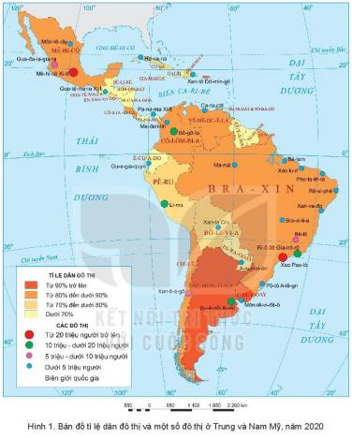
STT | TÊN THÀNH PHỐ | VỊ TRÍ | HÌNH ẢNH
1 | Bô gô ta | 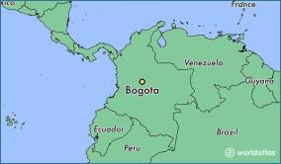 | 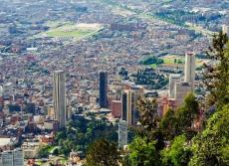
2 | Li ma | 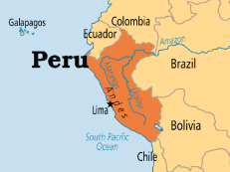 | 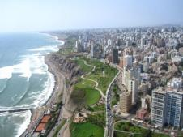
3 | Xan ti a gô | 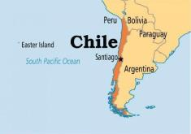 | 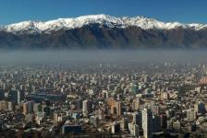
4 | Bu ê nôt Ai ret | 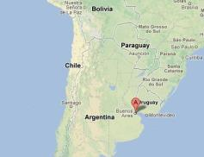 | 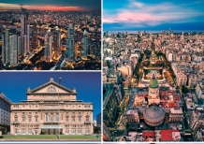
5 | Xao Pao lô | 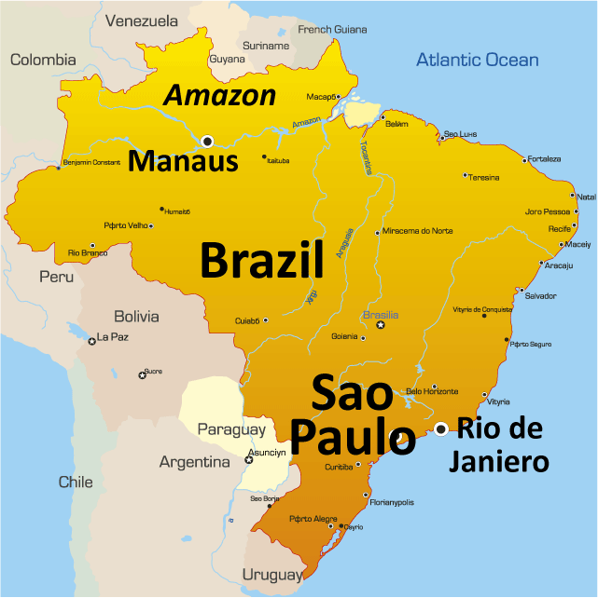 | 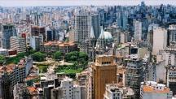
6 | Ri ô đê gia nê rô | 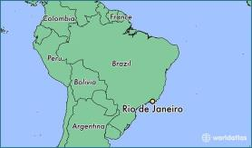 | 
2. Hình thành kiến thức mới
2.1. Tìm hiểu đặc điểm nguồn gốc dân cư Trung và Nam Mỹ
a. Mục tiêu
- Trình bày được đặc điểm nguồn gốc dân cư Trung và Nam Mỹ.
- Biết sử dụng lược đổ để xác định các luồng nhập cư vào Trung và Nam Mỹ.
b. Tổ chức thực hiện.
Bước 1: Giao nhiệm vụ  Nhiệm vụ 1: Dựa vào thông tin trong mục a và hình 1 (trang 146), hãy:  + Xác định các luồng nhập cư vào Trung và Nam Mỹ.  + Cho biết thành phần chủng tộc của cư dân Trung và Nam Mỹ.  Bước 2: Thực hiện nhiệm vụ  Bước 3:Báo cáo kết quả  - HS xác định trên bản đồ, báo cáo kết quả làm việc trước lớp.  - HS khác nhận xét, bổ sung  Bước 4: Đánh giá và chốt kiến thức  Chuẩn kiến thức: | 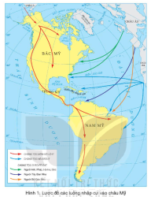
- Đặc điểm nguồn gốc dân cư Trung và Nam Mỹ
- Các luồng nhập cư vào Trung và Nam Mỹ:
+ Từ châu Á: Chủng tộc Môn-gô-lô-it cổ.
+ Từ châu Âu: Người Tây Ban Nha, Bổ Đào Nha
+ Từ châu Phi: Chủng tộc Nê-grô-it.
=> Thành phần chủng tộc của Trung và Nam Mỹ rất đa dạng.

2.2. Tìm hiểu vấn đề đô thị hóa ở Trung và Nam Mỹ
a. Mục tiêu
- Trình bày được vấn đề đô thị hoá ở Trung và Nam Mỹ.
- Biết sử dụng lược đồ để xác định vị trí các đô thị lớn ở Trung và Nam Mỹ.
b. Tổ chức thực hiện

Bước 1:  - GV giao nhiệm vụ:Đọc thông tin và quan sát hình 1 trong mục b, hãy:  + Trình bày vấn đề đô thị hoá ở Trung và Nam Mỹ?  + Kể tên và xác định vị trí của các thành phố có từ 10 triệu người trở lên ở Trung và Nam Mỹ trên bản đồ?  + Đô thị hóa tự phát gây ra những hậu quả gì? Liên hệ với Việt Nam? | 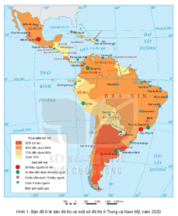

Bước 2: Thực hiện nhiệm vụ
Bước 3: Báo cáo kết quả
- HS báo cáo kết quả làm việc trước lớp
- HS khác nhận xét, bổ sung
Bước 4: Đánh giá và chốt kiến thức
- Giáo viên quan sát, nhận xét đánh giá quá trình thực hiện của học sinh về thái độ, tinh thần học tập, khả năng giao tiếp, trình bày và đánh giá kết quả cuối cùng của học sinh.
2. Vấn đề đô thị hóa ở Trung và Nam Mỹ
- Tốc độ đô thị hoá nhanh nhất thế giới. Tỉ lệ dân đô thị chiếm khoảng 80% số dân năm 2020.
- Ở một số nơi, quá trình đô thị hoá mang tính tự phát đã làm nảy sinh nhiều vấn đề như thất nghiệp, ô nhiễm môi trường, tệ nạn xã hội, tội phạm, ...
- Các đô thị trên 10 triệu dân trôn bản đổ: Mê-hi-cô Xi-ti, Xao Pao-lô, Bu ê nốt Ai-rét, Ri-Ô đê Gia-nê- rô, Li-ma, Bô-gô-ta.
2.3. Tìm hiểu văn hóa Mỹ la-tinh
a. Mục tiêu
- Trình bày được đặc điểm nền văn hóa Mỹ latinh.
b. Tổ chức thực hiện
- GV giao nhiệm vụ:GV yêu cầu HS khai thác thông tin và các hình ảnh trong mục, làm việc cá nhân và thực hiện nhiệm vụ.
Dựa vào hình 17.2 và thông tin trong bài, em hãy trình bày một số nét đặc sắc trong văn hóa Mỹ Latinh
- GV cung cấp cho HS những hình ảnh, video về các nền văn hoa cổ, các lễ hội, điệu nhảy đặc sắc,... của văn hoá Mỹ La-tinh,yêu cầu HS khai thác thêm thông tin trong SGK, đọc mục “Em có biết” để HS thấy được những yếu tố tạo nên nền văn hoá Mỹ La-tinh độc đáo.

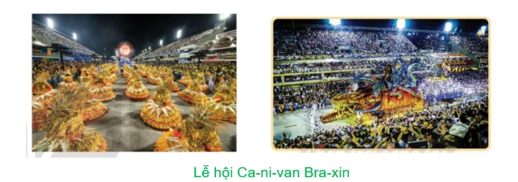
Bước 2: Thực hiện nhiệm vụ
Bước 3:Báo cáo kết quả
- HS báo cáo kết quả làm việc trước lớp
- HS khác nhận xét, bổ sung
Bước 4: Đánh giá và chốt kiến thức
- Giáo viên quan sát, nhận xét đánh giá quá trình thực hiện của học sinh về thái độ, tinh thần học tập, khả năng giao tiếp, trình bày và đánh giá kết quả cuối cùng của học sinh.
GV Mở rộng: Việt Nam - Mỹ Latinh tăng cường giao lưu văn hóa
https://www.youtube.com/watch?v=WHP0SOENwc8
- Chuẩn kiến thức:
3. Văn hoá Mỹ La-tinh
- Được thể hiện qua các nền văn hoá cổ (văn hoá May-a, văn hoá In-ca, văn hoá A-dơ-tếch), các lễ hội đặc sắc (Ca na-van, Ô-ru-rô, La-ti-nô, Pa-rin-tin, ...). các điệu nhảy La-tinh, ngôn ngữ chính là tiếng Tây Ban Nha, Bổ Đào Nha thuộc ngữ hệ La tinh
3. LUYỆN TẬP
Giải thích vì sao dân cư Trung và Nam Mỹ có nguồn gốc đa dạng.
4. VẬN DỤNG

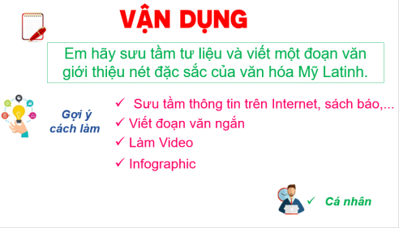

Tổ trưởng chuyên môn |  | Giáo viên bộ môn

